江苏省南京市溧水区2014年中考二模物理试题及答案
一、选择题（选择一个正确答案，在答卷纸上把代表该答案的序号涂黑．共12小题，每小题2分，计24分）
1．关于声现象，下列说法中错误的是
A．“闻其声而知其人”主要是根据音色来判断的
B．公路旁安装隔音墙是为了在传播路径上减弱噪声
C．课堂上能听到老师讲课声，是由于空气能够传声
D．用大小不同的力先后敲击同一音叉，音叉发声的音调会不同
2．如图所示的四幅图片中，其中一幅所反映的光学原理与其它三幅不同的是
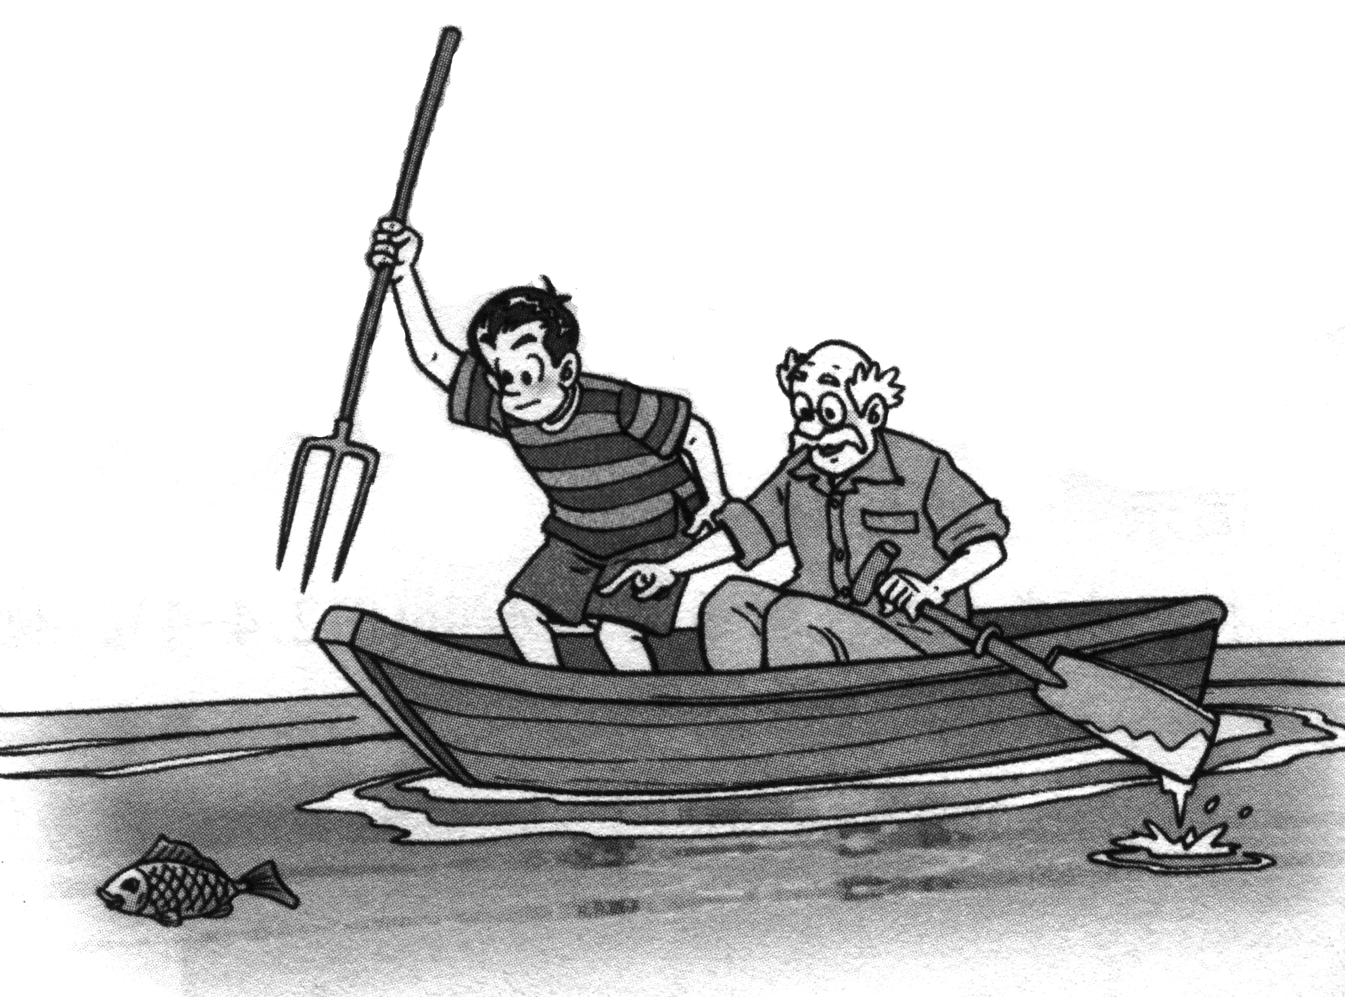
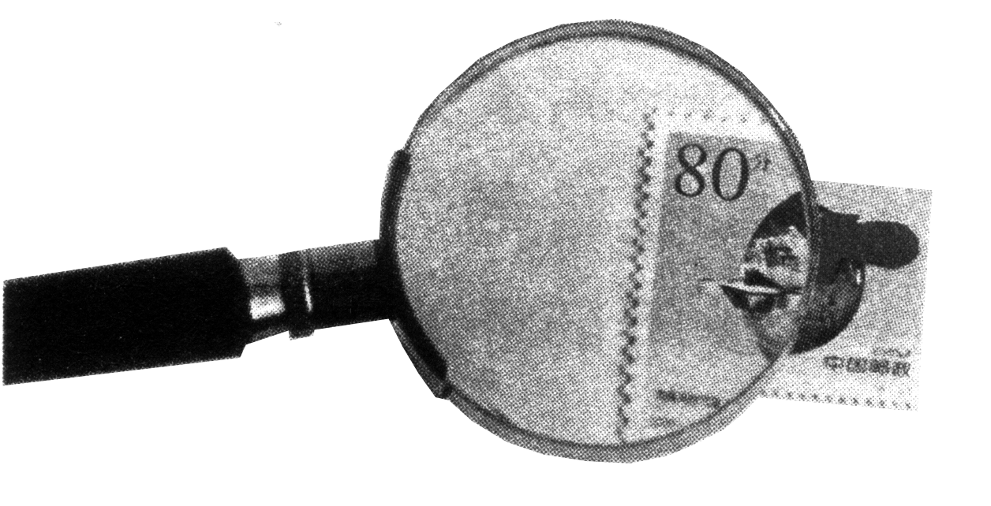
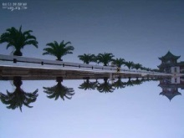
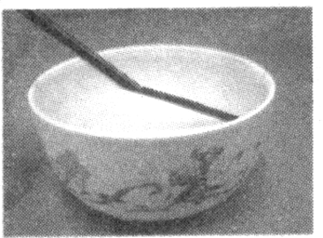
A．瞄准鱼下方叉鱼
B．放大镜
C．湖中的倒影
D．水碗中的筷子



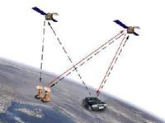
3．2013年3月底前，江苏等9省市80%以上的大客车、旅游包车和危险品运输车辆，都要安装北斗导航系统的车载终端．北斗卫星导航系统（如图所示）在提供高质量的定位、导航和授时服务的过程中主要依靠
第3题图
A．电磁波 B．超声波
C．次声波 D．光导纤维
4．关于粒子和宇宙，下列认识中正确的是
A．宇宙是一个有层次的天体结构系统，恒星是绝对不动的
B．固体、液体很难被压缩是因为分子间存在引力
C．在下列微观粒子中，空间尺度从大到小的排列是：原子、原子核、夸克、质子
D．摩擦起电的实质是电子从一个物体转移到另一个物体
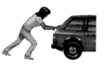
5．如图所示，小明用水平力推车而车未动，下列说法中正确的是
第5题图
A．小明的推力做了功
B．车不受摩擦力
C．小明的推力大小等于车受到的摩擦力大小
D．地面对车的支持力与车受到的重力是一对相互作用力
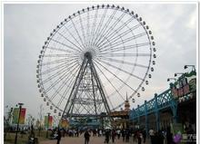
6．在大型游乐场里，小明乘坐如图所示匀速转动的“摩天轮”，正向最高点运动．对此过程，下列说法正确的是
第6题图
A．小明的重力势能保持不变
B．小明的动能保持不变
C．小明的机械能保持不变
D．小明的动能先增大后减少
7．关于温度、内能和热量，下列说法正确的是
A．物体内能减少时，一定对外做功
B．物体内能增加时，温度不一定升高
C．汽油机的做功冲程把机械能转化为内能
D．温度高的物体含有的热量比温度低的物体多
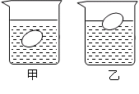
8．如图所示，同一只鸡蛋先后放入淡盐水和浓盐水中静止时，鸡蛋在甲杯中处于悬浮状态，在乙杯中处于漂浮状态，可以肯定的是
第8题图
A．甲杯中是浓盐水
B．乙杯中鸡蛋受到的浮力大于重力
C．甲图鸡蛋受到的浮力比乙图鸡蛋受到的浮力小
D．两种状态下鸡蛋受到的浮力是相同的
9. 如图所示是一种体重测量仪的工作原理图，当测量者站在体重测量台上时，滑片P会滑动到金属片BC上的某一位置，体重显示表就能显示出测量者的体重．下列关于这种体重测量仪分析正确的是
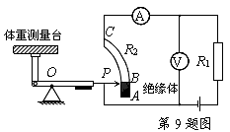
A.体重越大，电流表示数越大，电压表示数越小，体重显示表选用电流表改装更合理
第9题图
B.体重越大，电流表示数越小，电压表示数越大，体重显示表选用电压表改装更合理
C.体重越小，电流表示数越大，电压表示数越小，体重显示表选用电流表改装更合理
D.体重越小，电流表示数越小，电压表示数越大，
体重显示表选用电压表改装更合理
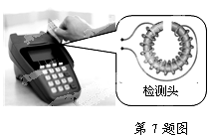
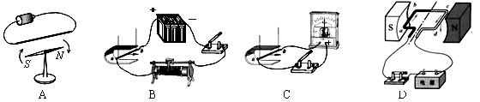
10.POS刷卡机的广泛应用给人们的生活带来了便利．POS机的刷卡位置有一个绕有线圈的小铁环制成的检测头（如下图所示）．在使用时，将带有磁条的信用卡在POS机指定位置刷一下，检测头的线圈中就会产生变化的电流，POS机便可读出磁条上的信息．下图中能反映POS刷卡机读出信息原理的是

11．下列是初中物理中的几个探究实例：①探究“杠杆的平衡条件”；②探究“液体内部的压强与哪些因素有关”；③探究磁场时，引入“磁感线”；④探究“电阻中的电流跟两端电压的关系”．其中采用了相同研究方法的是
A．①和③ B．②和④
C．②和③ D．①和④
12．小明在做“调节灯泡亮度”的电学实验时，电路如图所示．电源电压恒为4.5V，电压表量程“0～3V”，滑动变阻器规格“20Ω 1A”，灯泡L标有“2.5V 1.25W”字样（忽略灯丝电阻变化）．在不损坏电路元件的情况下，下列判断正确的是
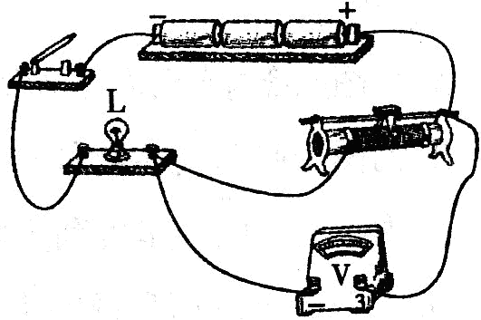
A．灯泡两端的最大电压是1.5V
第12题图
B．电路中电流变化的范围是0.18A～0.5A
C．该电路中电流的最大功率是2.25W
D．滑动变阻器阻值变化的范围是2.5Ω～10Ω
二、填空题(本题共9小题，每空1分，共26分)
13．如图所示，在“神舟”飞船与“天宫一号”对接的某一过程中，已知用时220秒，它们间的距离减少110米，“神舟”飞船相对于“天宫一号”的速度是 ▲ 米/秒；它们成功对接后，若以 ▲ 为参照物，“神舟”飞船是静止的；当它穿越大气层返回地面时，飞船表面温度升高，这是通过 ▲ 方式使其内能增加．
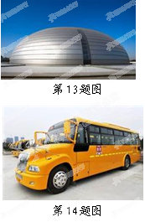
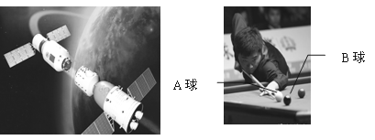
第14题图
第13题图

14. 如图所示是我国的国家大剧院．它的穹顶表面积达3万平方米，为使如此大面积的建筑外壳坚固而又不至过重，设计者选择了钛金属板作为主材，这主要是利用了钛金属具有 ▲ 较大， ▲ 较小的物理性质．
15．小芳同学站在平面镜前面2m处照镜子，她向平面镜靠近了0.5m，则像离她的距离为 ▲ m，像的大小将 ▲ ．（填“变小”、“变大”或“不变”）
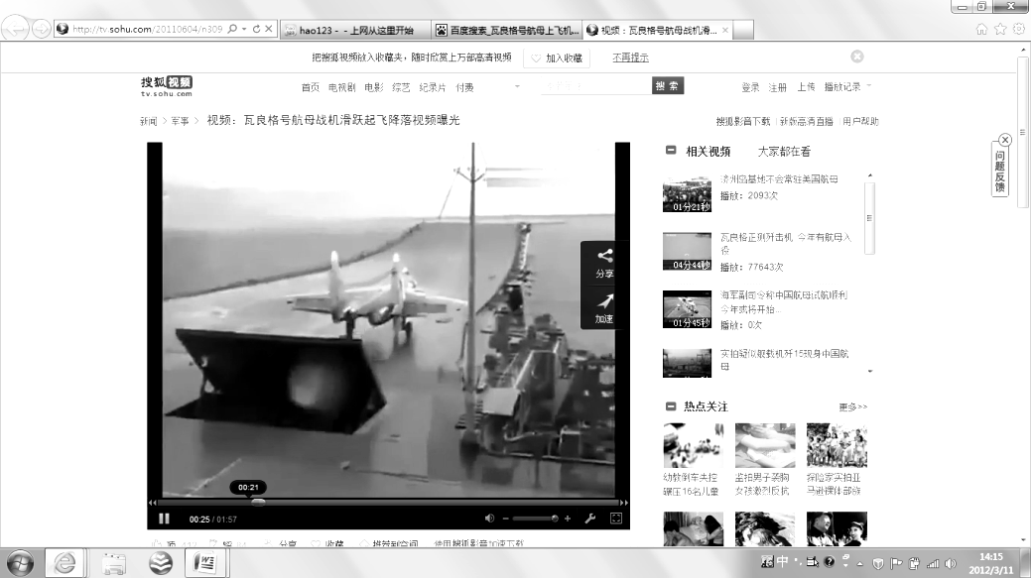
16．前段时间新型固定翼舰载机在“辽宁”号航母训练平台上的着落、起飞试验已取得成功．该航母训练平台上虽然没有帮助飞机起飞的弹射装置，但飞机跑道前端设计了向上翘起的滑跃式甲板，同时在飞机的尾喷管后安装一块阻挡喷出的气体的挡板（如图所示）．
第15题图
（1）飞机起飞时，有个力推动飞机向前加速运动，这个力的施力物体是 ▲ （选填“空气”、“喷出的气体”或“挡板”）．
舰载机为了顺利升空，最好是 ▲ （选填“顺风”、“逆风”或“无风”）时起飞．
（2）总质量达22t的舰载机从跑道上起飞后，舰底所受海水的压强将 ▲ （填变化情况），航母排开海水的体积将减小 ▲ m³．
（ρ_{海水}=1.1×10³kg/m³，g取10N/kg）
（3）护航编队在较近距离时一般采用前后护航形式，而不采用“并排”护航．这是因为当两船高速并排行驶时，两船之间流体流速大，压强 ▲ ，容易发生碰撞事故．
17.图中OB为一轻质杠杆，O为支点，OA=0.3m，AB=0.1m.将重30N的物体悬挂在B点，当杠杆在水平位置平衡时，在A点至少需加 ▲ N的拉力，这是一个 ▲ 杠杆（选填“省力”、“费力”或“等臂”）．
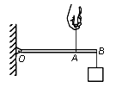

2
3
2
3
第18题图
第17题图

18．如图所示为测量滑轮组机械效率的实验装置,钩码总重6N．
（1）实验时要竖直向上 ▲ 拉动弹簧测力计，由图可知拉力为 ▲ N，将弹簧测力计向上移动15cm，则钩码上升的高度为 ▲ cm，该滑轮组的机械效率为 ▲ ．
（2）取下2个钩码，再做实验，此时滑轮组的机械效率将 ▲ ．（选填 “增大”、“减小”或“不变”）
19．在家庭电路中，用测电笔辨别输电线时，能使氖管发光的是 ▲ 线（选填“火”、“零”或“地”）．电饭锅、电冰箱等使用三孔插座，其中一个插孔能将用电器的金属外壳与 ▲ 连接起来．
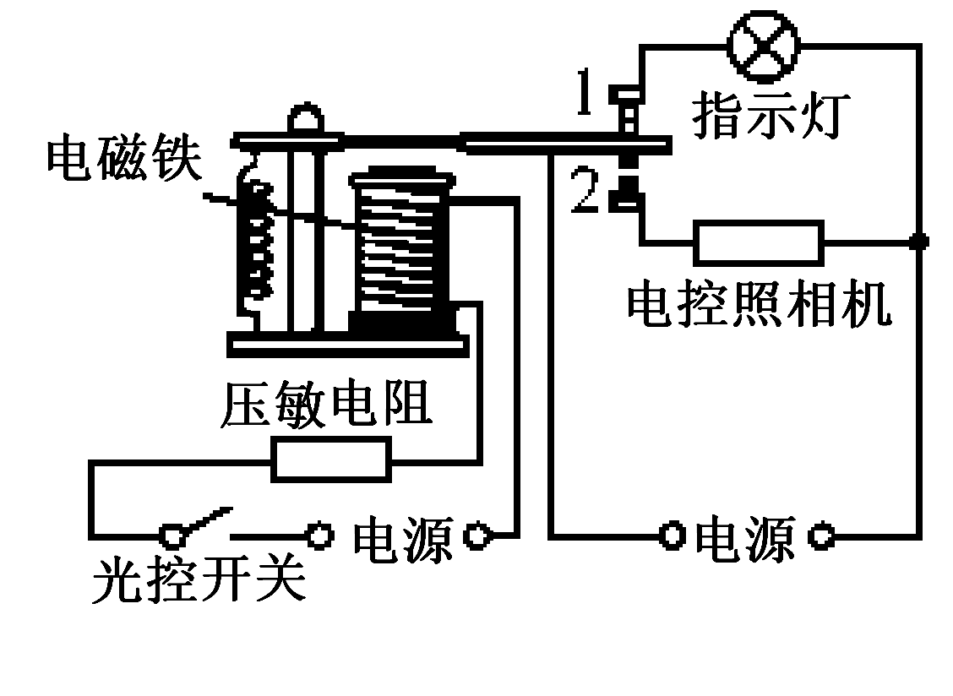
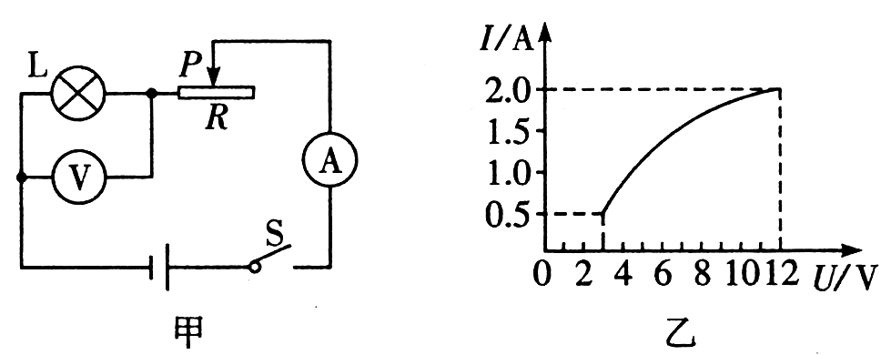
20．如图是一种“闯红灯违规证据模拟器”的工作原理图，光控开关接收到红光时会自动闭合，压敏电阻若同时受到车的压力，其阻值变小，电磁铁的磁性因电路中电流的改变而变 ▲ （选填“强”或“弱”），当电流变化到一定值时，衔铁与触点 ▲ （选填“1”或“2”）接触，电控照相机工作，拍摄违规车辆．
第20题图
第21题图
a
b

21．如图所示，电源电压为17V保持不变，灯泡L标有“12V 6W”，闭合开关S后，当滑片P置于b端时，小灯泡正常发光，此时电路消耗的总功率为 ▲ W，滑动变阻器的最大阻值为 ▲ Ω；若当滑片P置于b端时，将图中的小灯泡L换成一个“12V 12W”的小灯泡L₁，则小灯泡L₁的实际功率 ▲ 12W（选填“大于”或“等于”或“小于”）．[来源:学科网ZXXK]
图17
三、解答题（本题共9小题，共50分．解答29、30题时应有公式和解题过程）
22．（6分）按照题目要求作图．
（1）如图甲，一束光从水中斜射到水面，请画出反射光线和折射光线的大致方向；
（2）如图乙，用软绳悬挂的杠杆，请画出重物G所受重力示意图，并在A点画出能使杠杆在图示位置平衡的最小拉力的示意图；
（3）请在图丙中标出磁感线的方向和电源“＋”极.
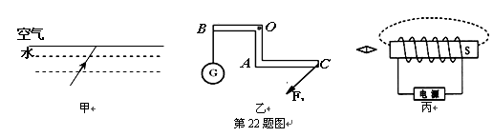
丙
甲
A
G
乙

[来源:学&科&网Z&X&X&K]

23．（6分）下图分别是两种固体熔化时温度随时间变化的图像．
（1）甲图所对应的固体属于 ▲ （选填“晶体”或“非晶体”），理由是
▲ ；
（2）乙图是冰的熔化图像，处于冰水混合状态的是图中 ▲ 段，在此过程中，混合物需要 ▲ 热量，总体积 ▲ ；
（3）已知冰的比热容比水的小．乙图中C点对应冰刚好完全熔化，若此后继续加热一会儿，则水温随时间变化的图线是 ▲ ．（选填“CD”、“CE”或“CF”）
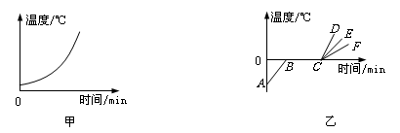

24．（5分）同学们做“探究凸透镜成像的规律”实验，请回答以下问题：
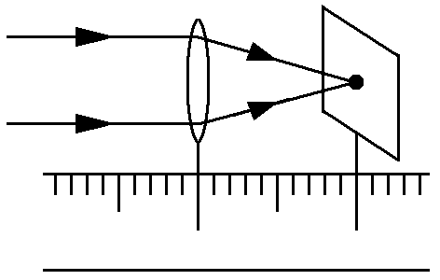
甲
50
60
cm
乙

（1）如图甲所示，让太阳光正对着凸透镜照射，把光屏置于另一侧．改变光屏与凸透镜间的距离．直到光屏上出现一个最小最亮的光斑，测得凸透镜的焦距是 ▲ cm．
（2）把蜡烛放在该凸透镜的焦点上，凸透镜固定不动，将光屏向远离凸透镜的方向移动的过程中，在光屏上观察到的光斑是 ▲ （大小不变/逐渐变小/逐渐变大）．
（3）当蜡烛、凸透镜和光屏按如图乙所示的位置放置时，光屏上得到清晰的像.则像的性质为倒立、 ▲ 的实像（选填“放大”、“等大”或“缩小”）.若蜡烛再远离凸透镜10cm，凸透镜和光屏不动，要想在光屏上得到清晰的像，可以在凸透镜前加一个 ▲ （凸透镜/凹透镜），这类似生活中的 ▲ 镜（近视眼镜/老花眼镜）．
25．（3分）小明在做测量小石块密度的实验中．
（1）如图甲所示，小明在使用天平过程中的错误是 ▲ ．
（2）小明纠正错误后继续实验，天平平衡时，右盘中所加砝码和游码的位置如图乙所示，则小石块的质量为 ▲ g．把小石块放入装有10mL水的量筒中，量筒内液面的位置如图丙所示，则小石块的密度是 ▲ kg/m³．
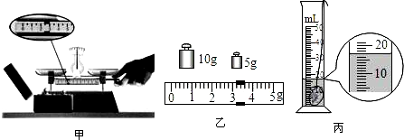

26．（5分）在探究滑动摩擦力的实验中：
（1）小明将长方体木块（只有图中底面各部分的粗糙程度相同）平放于水平桌面上，用弹簧测力计沿 ▲ 方向拉木块（如图所示），木块的运动状态和弹簧测力计的示数如下表所示（每次木块与桌面的接触面相同，对桌面的压力相同）．由表可知，木块受到的滑动摩擦力的大小为 ▲ N；在这三次实验中，木块受到的摩擦力大小应该有 ▲ 次是相同的．
（2）小华将木块沿竖直方向截去一半后，测得木块所受的滑动摩擦力为变为原来的一半．他由此得出：滑动摩擦力的大小随接触面积的减小而减小．你认为她的探究过程存在的问题： ▲ ．只利用现有的器材，如何证实“滑动摩擦力的大小是否与接触面积的大小有关”？简要说明你的做法： ▲ ．
次数 | 木块运  动状态 | 弹簧测力计  示数F/N
1 | 加速 | 0.8
2 | 匀速 | 0.7
3 | 减速[来源:Zxxk.Com] | 0


第26题图

27.（3分）利用如图（甲）所示实验电路，探究“通过导体的电流跟电压的关系”时：
（1）需要 ▲ 个定值电阻．
（2）滑动变阻器的作用是：①保护电路；② ▲ ．
（3）利用实验数据作出的I- U关系图线，与图（乙）中的 ▲ 最接近．
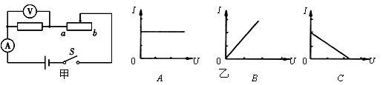

28.（8分）在测量“小灯泡电功率”的实验中，小明所在的实验小组用的电源电压为4.5V，小灯泡的额定电压为2.5V，电阻大约为10Ω，有两个规格分别为A：“5Ω 1A”、B：“20Ω 2A”的滑动变阻器可供选择．
（1）本实验中应该选择规格为 ▲ 的滑动变阻器．
(2) 请你用笔画线代替导线，在图甲中将实物电路补充完整．（导线不能交叉）
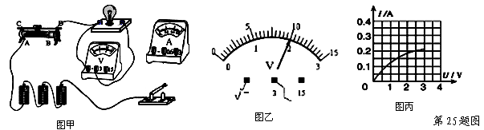
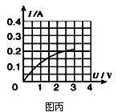
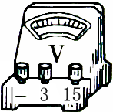
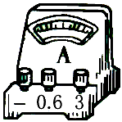
D
C
P
A
B

(3)连好电路，闭合开关后，移动滑片P到某一点时，电压表示数（如图乙）为 ▲ V，若他想测量小灯泡的额定功率，应将图甲中滑片P向 ▲ （选填“A”或“B”）端移动，使电压表的示数为2.5V．
（4）实验过程中，若小灯泡发生短路，则下列判断正确的是（ ▲ ）
A．电压表可能被烧坏 B．小灯泡可能被烧坏
C．电流表可能被烧坏 D．电压表和电流表都没有示数
(5)小丽同学移动滑片P，记下多组对应的电压表和电流表的示数，并绘制成图丙所示的I－U图像，根据图像信息，可计算出小灯泡的额定功率是 ▲ W．[来源:Z,xx,k.Com]
（6）（2分）实验结束后，小明整理实验器材时，发现滑动变阻器的BP部分比PC部分热，这是因为 ▲ ．
29．（6分）如图是我国新型气垫登陆船，该船满载后的总质量为160t．
（1）一艘满载的气垫船停在水平地面上时，与地面间的总接触面积为80m²，那么它对地面的压强为多少Pa？（g＝10N/kg）
（2）气垫船入水后，启动柴油发动机，通过向下喷气将船身匀速抬高2.15m，若整个过程中没有能量损失，则抬高一次需要消耗多少千克的柴油？（柴油的热值q_{柴油}＝4.3×10⁷J/kg）
（3）气垫船以30m/s的速度匀速直线运动时，向前的推力始终为7.2×10⁴N，那么推力的功率为多少？
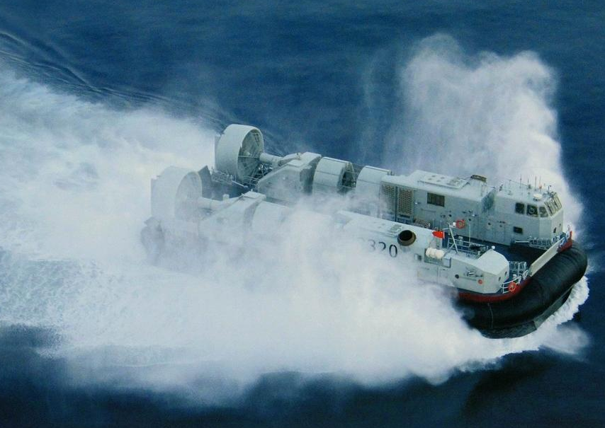

30.（8分）如图所示，电源电压恒定不变，已知滑动变阻器R的最大阻值为20Ω，小灯泡L上标有“8V 4W”字样，电流表的量程为0～0.6A，电压表的量程为0～3V．灯泡电阻不随温度变化，求：
（1）灯泡电阻R_{L}多大？
（2）闭合S₁、断开S₂，滑动变阻器滑片在最右端时，此时灯泡的实际功率为1W，求电源电压?
（3）闭合S₁、S₂，要保证电路中各元件安全，求滑动变阻器的取值范围．
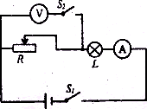
S₁
S₂
2013～2014学年度第二学期初三第二次调研测试
物 理 试 卷 参 考 答 案 及 评 分 标 准
一、选择题（每题2分，共24分）
题号 | 1 | 2 | 3 | 4 | 5[来源:Zxxk.Com] | 6 | 7 | 8 | 9 | 10 | 11 | 12
答案 | D | C | A | D | C | B | B | D | A | C | B | C
二、填空题（每空1分，共26分）
13．0.5 天宫一号 做功 14．硬度 密度 15．3 不变
16．（1）喷出的气体 逆风 （2）变小 20 （3）小
17．40 费力 18．（1）匀速 2.4 5 83.3% （2）减小
19．火 地线 20．强 2 21．8.5 10 小于
三、解答题（50分）
22．每图2分，略 （1）每条光线1分；（2）最小拉力F 1分、重力的示意图1分；
（3）磁感线的方向1分；电源“＋”极1分。
23．（1）非晶体 熔化时温度不断升高（或没有熔点） （2）BC 吸收 变小 （3）CF
24．（1）10.0 （2）大小不变 （3）缩小 凹透镜 近视眼镜
25．（1）游码没有归零 （2）18.2 2.6×10³
26．（1）水平 0.7 3 （2）没有控制压力不变 将切出的木块叠放在剩下的半块木块上进行实验 27．（1）1 （2）改变电阻两端的电压 （3）B
28．（1）20Ω 2A （2）连图略1分 （3）2 B （4）C （5）0.5
（6）BP部分与PC部分串联，电流相等， BP部分比PC部分电阻大，根据焦耳定律，在通电时间相等的情况下， BP部分产生的热量多
29．（6分）解：（1）F＝G＝m_{船}g＝160×10³kg×10N/kg＝1.6×10⁶N-------------------1分
------------------------------------------------------1分
（2）Q＝W＝Gh＝1.6×10⁶N×2.15m＝3.44×10⁶J------------------------------------2分
---------------------------------------------------1分
（3）P= F_{推}v=7.2×10⁴N×30m/s=2.16×10⁶ W---------------------------------------1分
30．（8分）解：（1）灯泡的电阻R_{L}=U²/ P_{额}=(8V)²/4W==16Ω--------------------------1分
灯泡的额定电流I_{L额}=U_{L}/ R_{L额}=8V/16Ω=0.5A-----------------------------------------1分
（2）电路中的电流为I= P/ R_{L}= 1W/16Ω=0.25A-------------------------------------1分
电源的压为U=IR_{总}=0.25A×（20Ω+16Ω）=9V；-------------------------------------1分
（3）因为电路中的最大电流为I_{最大}=0.5A，
所以电路中的最小阻值为R′=U/I_{最大}=9V/0.5A=18Ω--------------------------------1分
所以滑动变阻器接入电路的最小值为R_{最小}=R′-R_{L}=18Ω-16Ω=2Ω；--------------------1分
滑动变阻器阻值取最大时电压表示数应等于3V，此时灯泡两端电压为：U_{L}=9V-3V=6V，
此时电路中的电流为I₁= U_{L}/ R_{L}=6V/16Ω=3/8 （A）----------------------------------1分
滑动变阻器接入电路的最大阻值为：R_{最大}= U_{最大}/ I₁=3V/（3/8 A）=8Ω-----------------1分
答：（1）灯泡电阻16Ω；（2）电源电压为9V；（3）滑动变阻器的取值范围2Ω～8Ω．

